Вкусный мастер-класс «Печенье с предсказанием».
Цель: доставить радость от необычной деятельности и угощения семьи, укреплять проявление добрых чувств и отношений.
Задачи:
- Закрепить у учеников знания о правилах приготовления печенья из песочного теста;
- Продолжать знакомить с процессом замешивания теста и его выпеканием.
3. Учить готовить печенье из теста (замешивать тесто, раскатывать скалкой, пользоваться формочками для вырезания форм печенья).
4. Воспитывать стремление добиваться результатов в труде, ответственно относиться к делу.
Актуальность: Устройте своей семье веселое и незабываемое чаепитие! Испеките печенье с предсказаниями, пожеланиями или признаниями!

Рецепт №1. Без глазури.

Ингредиенты для «Печенье с предсказаниями»:
- Мука пшеничная / Мука — 0,5 стак.
- Сахар — 0,5 стак.
- Белок яичный — 2 шт
- Масло подсолнечное — 3 ст. л.
- Ванилин — 1 пакет.
- Крахмал кукурузный — 1,5 ч. л.
- Вода — 2 ч. л.
Краситель пищевой — 2 пакет

Рецепт №2. С глазурью.

Ингредиенты для «Печенье с предсказаниями»:
- Белок яичный — 2 шт
- Масло растительное — 3 ст. л.
- Мука пшеничная / Мука — 8 ст. л.
- Сахарная пудра — 8 ст. л.
- Крахмал кукурузный — 1,5 ч. л.
- Шоколад молочный / Шоколад — 100 г
- Сливки (33%) — 100 г

Способ приготовления:
Подготовить предсказания на полосках не более 7 см. Смешать яичные белки и масло до пенистого состояния. Просеять муку, крахмал, соль и пудру и добавить в яичные белки. Тесто должно быть как на оладьи, не совсем жидкое, но и не должно стекать с ложечки.
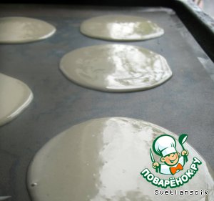
Выложить тесто на противень на небольшом расстоянии друг от друга и выпекать минут 10 -15, пока края печенья не станут слегка золотистыми. Не пересушите! Снять лопаткой готовое печенье, завернуть в него предсказание и сложить его пополам через край стакана. Если горячо, работайте в перчатках!
Глазурь:
Приготовить на водяной банке из 100 гр. шоколада и 100 гр. жирных сливок шоколадную глазурь. Покрыть готовое печенье глазурью, посыпать разноцветной присыпкой.
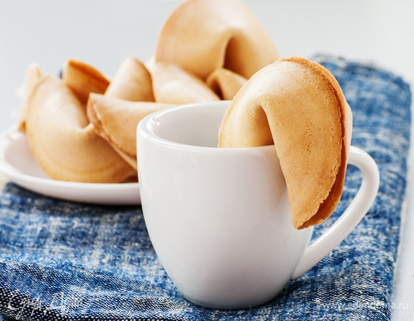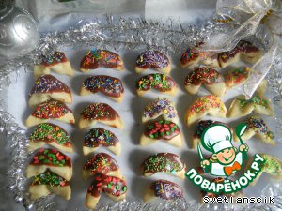
Пришлите нам ФОТО о том, как прошло Ваше семейное чаепитие! Обязательно укажите фамилию, имена членов семьи на фотографии и класс
Фото принимаются до 28 мая 2020 по электронному адресу revaflura@mail.ru , телефон вайбер 89197040939

Шуточные Предсказания с пожеланиями могу предложить вот такие:
1. Если жираф к Вам в окошко заглянет –
То жизнь у Вас веселей сразу станет!
2. Коли наденете вещь наизнанку –
В командировку отправят в загранку!
3. Если веником Вас, вдруг, огреют случайно –
Значит, будет везти Вам в любви чрезвычайно!
4. Угостите друзей экзотическим блюдом -
И найдeте в снегу перстенeк с изумрудом!
5. Если в четверг Вы с пути вдруг свернeте –
Много подарков себе соберeте!
6. Если Вас клюнет варeный индюк –
Ждите подарок – крутой ноутбук!
7. В кабинет к начальнику задом Вы войдите –
Точно повышения Вы не избежите!
8. Если кукушка «ку-ку» пропоeт –
То хвост проблем сам собой отпадeт!
9. Услышите крик попугая весeлый –
Это Вам знак – будете новосeлом!
10. Коль в лоб получите приличный удар –
Откроется в Вас ясновиденья дар!
11. Коль поскользнулся, назад не гляди –
Шикарный авто ждeт тебя впереди!
12. Если Вам птичка в окно постучит –
Значит, удача на крыльях летит!
13. Коль завсегдатаем будете Клуба –
Ближе к зиме ожидайте Вы шубу!
14. Если сядете в салазки –
Целый год пройдeт, как в сказке!
15 Коль упадeте вниз головой с катка –
Деньги грести, аж, устанет рука!
16. Выйдя из дома, направо глядите –
В конкурсе Вы красоты победите!
17. Однажды, когда Вы проспите работу,
Вас Ваша судьба поцелует с налeту!
18. Если с разбега нырнeте Вы в воду –
Ждeт прибавление Вас к концу года!
19. Если в неделю по разу влюбляться –
Помолодеете лет на пятнадцать!
20. Кто-то случайно заехал Вам в глаз?
Знать, оттопырятся чакры у Вас!
21. Коль караоке сто раз пропоeте –
Новой звездой на эстраде взойдeте!
22. Если за вечер массаж сделать всем –
То сам собой заведeтся гарем!
23. Если взлетите, ресницами хлопая –
То путешествие ждeт Вас далeкое!

Пожелания можно придумать самим!

